Solo 2 de cada 10 trabajadores tiene permitido teletrabajar en España

- El 19% de la población activa afirma que en su empresa está permitido realizar teletrabajo, aunque en más de la mitad de los casos, sólo en ocasiones puntuales

- El 65,5% de los españoles que actualmente no disfruta de esta medida, afirma que le gustaría que su empresa le permitiera teletrabajar

- Esta modalidad laboral tiene ventajas tanto para las empresas, que pueden ahorrar considerablemente en costes de infraestructuras e incrementar la productividad de sus colaboradores, como para los empleados, que pueden conciliar mejor su vida personal con la laboral

Barcelona, a 12 de septiembre de 2019. En la actualidad los trabajadores ya no sólo se fijan en el salario que percibirán cada mes para decantarse por una empresa a la hora de buscar trabajo. Más allá del salario económico, existe un conjunto de beneficios adicionales que ofrecen las empresas y que también pueden resultar determinantes a la hora de decidir entrar a formar parte de una empresa. Entre estos beneficios que conforman el salario emocional se encuentran la formación, la jornada flexible, medidas que faciliten la conciliación o disponer de días adicionales de vacaciones.

Otro factor del salario emocional que está despuntando a nivel mundial y que destaca como un aspecto muy valorado entre los empleados es el teletrabajo, es decir la posibilidad de trabajar a distancia. De hecho, es una tendencia que cada vez tiene más peso en Europa y, según los últimos datos publicados por Eurostat que datan de 2015, Dinamarca (37%), Suecia (33%) y Holanda (30%) encabezan el ranking de países con mayores porcentajes de empleados que teletrabajan, ya sea de manera permanente u ocasional.

Solo 2 de cada 10 trabajadores tienen la opción de realizar teletrabajo

En España, el teletrabajo no está tan implementado. Con motivo del día Internacional del Teletrabajo, que se celebra este 16 de septiembre la plataforma de empleo InfoJobs hace públicos los resultados de un estudio que indican que, en España, solo el 19% de la población activa afirma disfrutar de esta modalidad en su empresa.

Si ahondamos más en los datos, vemos como esta modalidad, en la mayoría de los casos (58%), sólo se permite en ocasiones puntuales y que no está instaurada como algo regular. En el lado opuesto, el 21% pueden teletrabajar 3 o más días a la semana, el 11% tiene permitido un día de teletrabjo a la semana y el 10% puede disfrutar de dos días.

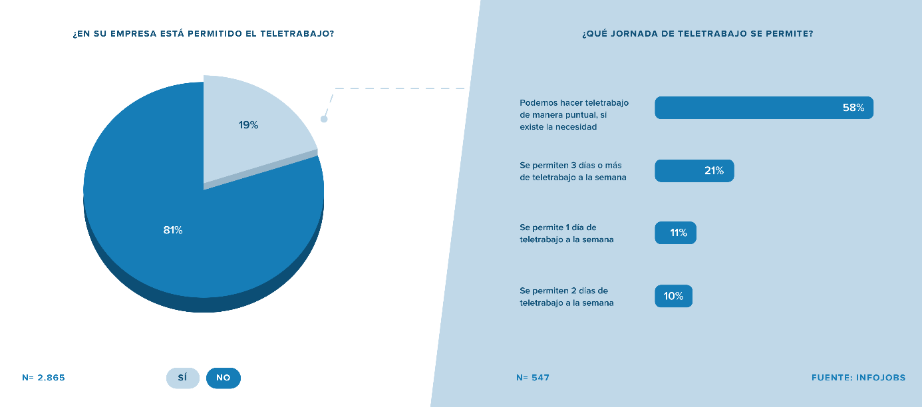

Basándonos en aquellos empleados que no tienen la posibilidad de teletrabajar, el 65,5% indicó que le gustaría que en su empresa se contara con esta modalidad de trabajo. Cuando se les preguntó qué tipo de jornada de teletrabajo desearían tener, la mayoría (41%) afirmó que le gustaría poder teletrabajar en ocasiones puntuales cuando tuvieran la necesidad. En cambio, un 26% desearía poder teletrabajar 3 o más veces a la semana, el 20% poder hacerlo un par de días a la semana y un 13% estaría satisfecho con poder hacer teletrabajo un día.

Estas cifras no sorprenden si tenemos en cuenta el I Barómetro de empleo realizado por InfoJobs, que señala que el presentismo, los horarios y las jornadas largas de trabajo es una de las principales preocupaciones de los españoles activos (62%). Medidas como la implantación del teletrabajo, encajan en una nueva mentalidad empresarial basada en la confianza y el compromiso, en la que lo que se valora es la entrega de resultados y el cumplimiento de objetivos y no el presentismo, es decir las horas que pasa el empleado en su puesto de trabajo, y podrían ser una solución ante esta preocupación.

Reducción de costes para las empresas y poder conciliar la vida familiar con la laboral para los empleados, las dos ventajas más importantes del teletrabajo

Aunque sea incipiente, ya hay compañías que implementan esta modalidad de trabajo y disfrutar de las ventajas que supone. En primer lugar, hay que destacar la reducción considerable de costes en diferentes áreas, como la infraestructura y los equipos. Además, favorece la motivación de los empleados y, una mayor motivación, se traduce en una mayor productividad. Asimismo, ayuda a retener al personal y a reducir las horas personales y los días por enfermedad.

Del lado de los trabajadores, el teletrabajo les permite de manera más simple la conciliación de la vida familiar y laboral, ya que al acabar la jornada ya pueden comenzar con sus actividades personales. Y también les supone un ahorro de tiempo al evitar los desplazamientos hasta el lugar de trabajo.

A nivel global, esta reducción de desplazamiento también conlleva un ahorro energético y de contaminación por combustibles que favorece al medioambiente.

Nota metodológica del informe:

Encuesta online realizada a un panel independiente representativo de población activa española. La encuesta se ha realizado en febrero de 2019 a una muestra de 2.865 personas y es representativa del total de población activa (fuente: EPA 2018T4) por Edad, Sexo y CCAA. Error muestral: 3,56% para un intervalo de confianza del 95%.

Sobre InfoJobs
Plataforma líder en España para encontrar las mejores oportunidades profesionales y el mejor talento. Actualmente 7 de cada 10 ofertas publicadas en internet están en InfoJobs, ascendiendo el último año a más de 3.000.000 empleos. Cuenta cada mes con más de 43 millones de visitas (más del 85% proceden de dispositivos móviles), 350 millones de páginas vistas y cada día la visitan un promedio de 800.000 usuarios únicos. (Fuente datos: AT Internet - Promedio mensual 2018).

InfoJobs pertenece a Adevinta, una empresa 100% especialista en marketplaces digitales, el único “pure player” del sector a nivel mundial con presencia en 16 países de Europa, América Latina y África del Norte. Adevinta en España, antes Schibsted Spain, cuenta con una plantilla de más de 1.000 empleados, y opera a través de Fotocasa, habitaclia, Coches.net, Motos.net, Milanuncios y vibbo. Juntas sitúan a la compañía en el top 10 de empresas con mayor audiencia de internet en nuestro país.

Contacto:

InfoJobs: Judith Monmany Evercom: Ana Estevez / Irene Boned
prensa@infojobs.net infojobs@evercom.es
T. 648 76 70 54 T. 93 415 37 05

